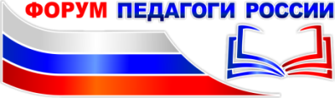

19 декабря стартует ОНЛАЙН форум «ПЕДАГОГИ РОССИИ»:
https://school-detsad.ru/ufo_3 или по QR коду:
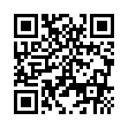

Участие и получение электронных документов – бесплатно!

Тема форума: «Реализация образовательной и воспитательной работы в соответствии с Федеральной образовательной программой»

ПРИСОЕДИНЯЙТЕСЬ:

Регистрация: https://clck.ru/36GuA3

Онлайн-площадка:
- для педагогов ДОО: https://t.me/+YgsDE5qDu_liMWQy
- для педагогов ОО: https://t.me/+WBL5SDw5c7s1MDVi

Участники форума получают именные электронные дипломы с возможностью получить удостоверение о пройденном курсе повышения квалификации.

